Taller_1 Simulacion
Santiago Sabogal - Pablo Emilio Muñoz
2022-03-11

Tamaño de machos y hembras de langostinos
Al comparar los caracteres morfométricos de una especie de langostinos de gran importancia económica en Argentina se observaron diferencias de tamaño entre macho y hembra. En la siguiente tabla se presentan los datos (Largo total mm) de las morfometrías de machos y hembras obtenidos en diferentes recolectas (Ruiz & Mendia, 2008).

Tabla 1. Morfometrías de machos y hembras
Hembras | Machos
183.2, 182.5, 166.8,184.1, 190.0, 196.3, 183.0, 178.1, 193.3, 204.3, 193.2, 187.3, 176.5, 180.4, 185.8, 179.0, 184.3, 189.3, 188.3, 189.2, 195.5, 186.8, 189.1, 202.4, 202.2, 203.1, 210.8 | 140.9, 173.9, 118.9, 121.7, 177.4, 140.0, 173.8, 154.8, 192.7, 154.5, 177.5, 134.4, 109.2, 153.4, 175.0, 150.7, 138.7, 169.8, 203.3, 136.7, 153.9, 163.0, 165.3, 176.7,137.7, 126.7, 150.0
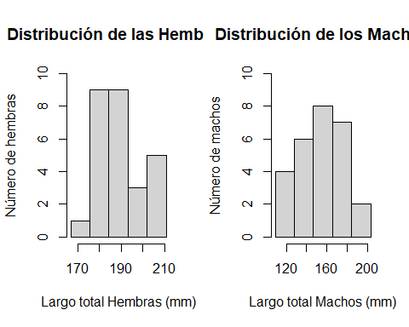

Cálculos langostinos hembras
##
## One Sample t-test
##
## data: hembras
## t = 0, df = 26, p-value = 1
## alternative hypothesis: true mean is not equal to 189.0667
## 97 percent confidence interval:
## 184.7230 193.4104
## sample estimates:
## mean of x
## 189.0667

Cálculos langostinos machos
##
## One Sample t-test
##
## data: machos
## t = 0, df = 26, p-value = 1
## alternative hypothesis: true mean is not equal to 154.4667
## 97 percent confidence interval:
## 144.2760 164.6573
## sample estimates:
## mean of x
## 154.4667

Análisis
Gráficas: De acuerdo con la distribución que presenta el grafico de las hembras, se puede observar que los datos se distribuyen con una asimetría Negativa, el cual se interpreta como datos cargados a la derecha con cola hacia la izquierda, además, el grado de concentración que presentan los valores se clasifica como una distribución leptocúrtica con una concentración de los datos en el rango entre 175 mm y 192 mm. Con respecto al grafico de los machos, se observa una asimetría positiva con cola a la derecha y un grado de concentración mesocúrtica.
Variabilidad : Con base en la desviación estandar obtenida tanto para las hembras como para los machos de langostino, se puede concluir que la desviación del tamaño de las hembras con respecto su media de 189.0667 mm equivale a 9.8311 mm en promedio y la desviación del tamaño de los machos con respecto su media de 154.4667 mm equivale a 23.0646 mm en promedio, lo cual significa que los machos tienen una mayor variación en sus dimensiones de tamaño.
Intervalos con nivel de confianza:
• Con base en un nivel de confianza del 97% se ha obtenido un intervalo para las hembras entre [ 184.7230 - 193.4104 ]
• Con base en un nivel de confianza del 97% se ha obtenido un intervalo para los machos entre [ 144.2760 - 164.6573 ]
En ambos casos, se aprecia una precision de las medidas efectuadas y en la estabilidad de los valores estimados llegado el caso de repetirse el experimento o al aumentar la muestra.

Boxplort por sexo
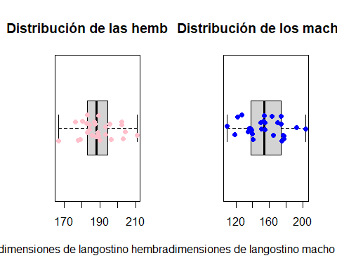

Análisis
Mediana: La mediana se identifica como la linea negra mas gruesa que esta dentro de la caja, para el caso de las hembras la mediana es igual a 188.3 y para los machos es de 153.9
Cuatiles : Como en el diagrama se muestran el valor que delimita desde el primer 25% de la muestra (Q1, límite inferior de la caja) hasta el 75% de la muestra (Q3, límite superior de la caja), la caja completa delimita las puntuaciones centrales de la variable. Es decir, la caja representa el 50 % central de las puntuaciones de una variable, sin el 25% más pequeño y el 25% más alto.
• En el diagrama de las hembras, el valor de Q1 es 183.1, y el valor de Q3 es 194.4 Esto quiere decir que el 50% central de la variable oscila entre las puntuaciones 183.1 mm y 194.4 mm.
• En el diagrama de los machos, el valor de Q1 es 138.20, y el valor de Q3 es 173.85 Esto quiere decir que el 50% central de la variable oscila entre las puntuaciones 138.20 mm y 173.85 mm.
Valores atípicos: Como se evidencia en ambas gráficas, los valores obtenidos tanto en hembras como en machos se presentaron algunos valores atípicos, representados por los puntos graficados fuera de la caja.

Coeficiente de variación
Hembras | Machos
5.19% | 14.93%

Análisis
Con respecto a la dispersión relativa, la variación de tamaño de los machos es mayor con un 9.74% más con respecto a las hembras.

Comprobación de Normalidad
Como la muestra es de 27 datos, en este caso n < 50, se debe aplicar la prueba de normalidad de Shapiro-Wilks
p-value hembras | p-value en machos
0.7606 | 0.8935

Análisis
Con respecto al test de Shapiro-wilks se ha obtenido que para un nivel de confianza del 95%, como el p-value de en ambos casos sobrepasa el alpha de 0.05, por lo tanto, no se tiene evidencia suficiente para rechazar la hipotesis nula, lo que significa que tanto para hembras como para machos la distribución es normal.

Probabilidad para billetes de $50.000 en un restaurante
En un restaurante de la ciudad se sabe que la probabilidad de que se reciba un billete de $50.000 falso es de 0.015. Si se sabe que en una semana se reciben pagos con 900 billetes de $50.000:

Probabilidad de que A lo sumo 25 billetes sean falsos.
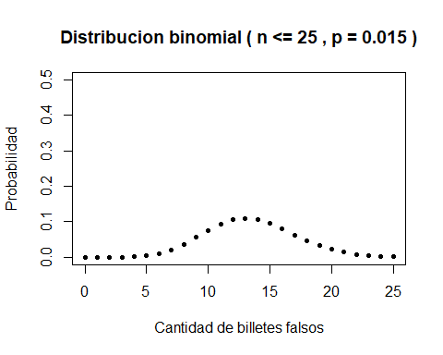
*Analisis: Se determina que la probabilidad de que a lo sumo 25 billetes sean falsos, presenta una probablidad del 13% con un rango de cantidad entre que 8 y 18 billetes sean falsos.

Probabilidad de que la cantidad de billetes falsos esté entre 20 y 30.
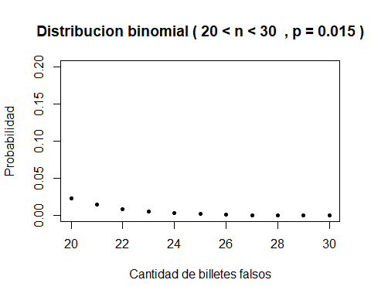
Analisis: Se determina que la probabilidad de que los billetes falsos esten entre 20 y 30 billetes, presenta una probablidad del 3% con un rango de cantidad entre que 20 y 23 billetes sean falsos.

Probabilidad de que más de 10 sean falsos.
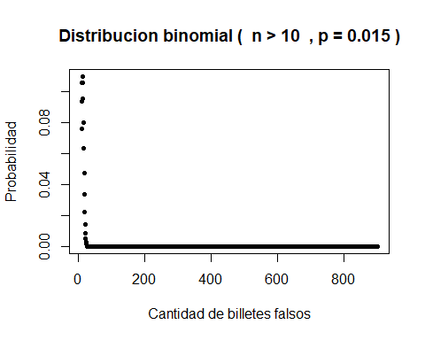
Analisis: Se determina que la probabilidad de que los billetes falsos sean más de 10 billetes, presenta una probablidad de más del 10% de que asi sea con respecto a los 900 billetes que se reciben a diario en el restaurante.

Vida media para una población de 100.000 habitantes
Según un estudio del Departamento Nacional de Estadística -DANE-, la vida media para el quinquenio de 2010 a 2015 de los habitantes de Colombia es 76 años, con una varianza de 25. Se pretende hacer un estudio con el objetivo de extrapolar los resultados anteriores a una pequeña ciudad de 100.000 habitantes, considerando que el tiempo de sobrevida es normal.
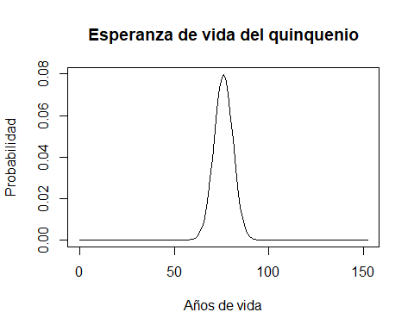
¿Cuántos de los habitantes de la pequeña ciudad superarán previsiblemente los 92 años?
## [1] 68.71379
De los 100.000 habitantes de la pequeña cuidad, se calcula que 68 habitantes podrán superar los 92 años de vida.
¿Cuántos vivirán menos de 55 años o más de 75 años?
## [1] 57922.8
De los 100.000 de la pequeña cuidad, 57.922 habitantes pueden vivir menos de 55 años y más de 75 años.

